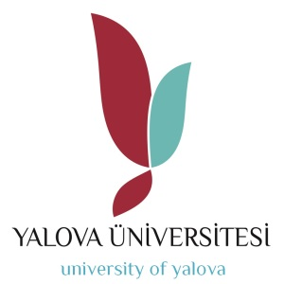 | T.C.  YALOVA ÜNİVERSİTESİ  Çınarcık Meslek Yüksekokulu  Büro Hizmetleri ve Sekreterlik BölümBaşkanlığı
Sayı : 95231997-202/ 25.12.2019
Konu : Program Başkanı Atama

MÜDÜRLÜK MAKAMINA

Büro Hizmetleri ve Sekreterlik Bölümümüze Program Başkanı olarak Öğr. Gör. …………………………’ ün atanmasını önerdiğimi beyan eder, gereğini bilgilerinize arz ederim.

Öğr. Gör. Özgür Doğan GÜRCÜ
Bölüm Başkanı

…./…../2019 Bölüm Başkanı : Öğr. Gör. Cihat ÇETİN

